
При подаче заявления о приеме на обучение абитуриент представляет в отдел кадров и работы с личным составом ФКУ ИК-17 следующие документы (оригиналы):

- документ, удостоверяющий личность, гражданство;
- документ об образовании (выпускники 2023 года – по окончании школы);
- характеристику с места учебы (работы);
- для юношей – удостоверение гражданина, подлежащего призыву на военную службу в Вооруженные силы Российской Федерации или военный билет.
Поступающие на обучение при поступлении вправе представить в институт сведения о своих индивидуальных достижениях, результаты которых учитываются при приеме на обучение.



Курсант ВУЗа ФСИН России –
полноценный сотрудник
уголовно-исполнительной системы!

По вопросам подачи заявлений обращайтесь
по адресу:
612740, Кировская область,
г.Омутнинск,
ул. Трудовые Резервы, д.125
(административное здание)

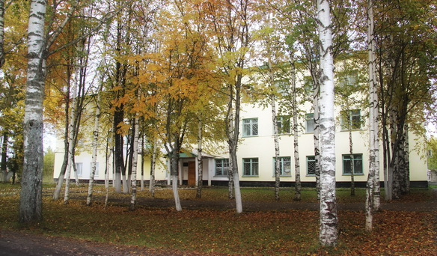
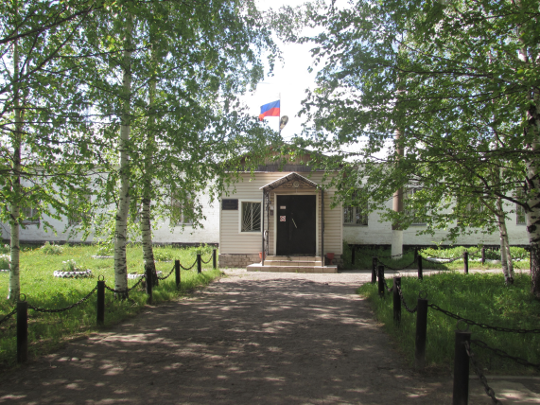

кабинет № 6
(отдел кадров и работы с личным составом)

телефон:
8-912-362-19-00

электронная почта:
fguik-17@yandex.ru

ФКУ ИК-17
УФСИН РОССИИ ПО КИРОВСКОЙ ОБЛАСТИ


ФЕДЕРАЛЬНОЕ
КАЗЕННОЕ УЧРЕЖДЕНИЕ «ИСПРАВИТЕЛЬНАЯ КОЛОНИЯ №17 УПРАВЛЕНИЯ ФЕДЕРАЛЬНОЙ СЛУЖБЫ ИСПОЛНЕНИЯ НАКАЗАНИЙ
ПО КИРОВСКОЙ ОБЛАСТИ»

ПРИГЛАШАЕТ НА УЧЁБУ ВЫПУСКНИКОВ – 2023



Федеральная служба исполнения наказаний (сокращенное наименование - ФСИН России) является федеральным органом исполнительной власти, осуществляющим правоприменительные функции, функции по контролю и надзору в сфере исполнения уголовных наказаний в отношении осужденных, функции по содержанию лиц, подозреваемых либо обвиняемых в совершении преступлений, и подсудимых, находящихся под стражей, их охране и конвоированию, а также функции по контролю за поведением условно осужденных и осужденных, которым судом предоставлена отсрочка отбывания наказания.

В настоящее время ФКУ ИК-17 осуществляет набор в следующие ВУЗы ФСИН России:

Академия ФСИН России (г.Рязань)

Самарский юридический институт ФСИН России (г.Самара)

Вологодский институт права и экономики
ФСИН России (г. Вологда)
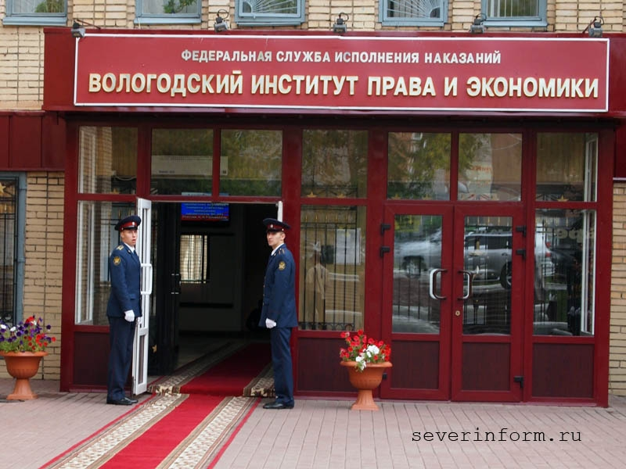

Обучение осуществляется за счет
средств федерального бюджета

предъявляемые требования к кандидату:
граждане, имеющие образование не ниже среднего полного, способные по своим деловым, нравственным качествам и состоянию здоровья выполнять служебные обязанности

Поступление осуществляется по результатам ЕГЭ

примерный перечень специальностей и направлений подготовки:
(по профильной дисциплине абитуриенты проходят дополнительное испытание при поступлении)

Самарский юридический институт ФСИН России
«Правоохранительная деятельность» (воспитательно-правовая деятельность), квалификация – специалист
(срок обучения 5 лет)
Результаты ЕГЭ по дисциплинам:
- обществознание (профильный); русский язык; история.

Вологодский институт права и экономики ФСИН России
«Психология служебной деятельности» (пенитенциарная психология),
квалификация - психолог
(срок обучения 5 лет)
Результаты ЕГЭ по дисциплинам:
- биология (профильный); русский язык; обществознание.

Академия ФСИН России
«Правоохранительная деятельность»
(оперативно-розыскная деятельность), квалификация - специалист
(срок обучения 5 лет)
Результаты ЕГЭ по дисциплинам:
- обществознание (профильный); русский язык; история.

Процедура поступления в ВУЗы ФСИН России предусматривает прохождение военно-врачебной комиссии, включая психофизиологическое обследование.
На период учебы и службы в уголовно-исполнительной системе предоставляется отсрочка
от призыва на военную службу.
Для приобретения курсантами практических навыков и умений в учебных заведениях реализуются комплексные программы практического обучения – проведение различных стажировок и практик в учреждениях и органах ФСИН России, привлечение опытных преподавателей, проведение комплексных межкафедральных учений. Большое внимание уделяется физической и огневой подготовке
(стрельба из боевого оружия).
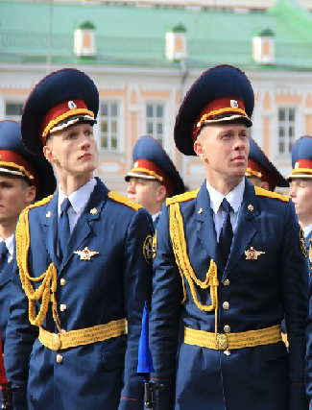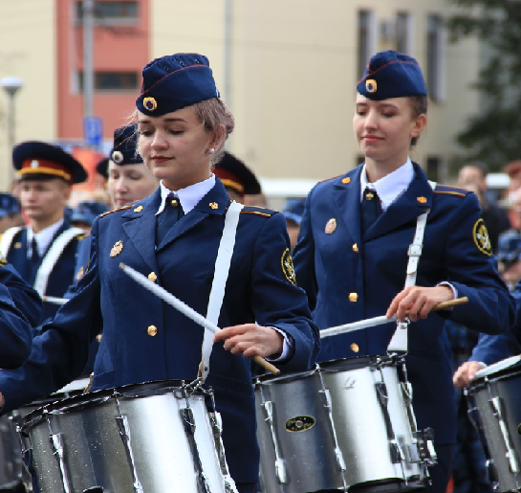

Реализуется комплекс мероприятий по воспитательной, информационной работе, патриотическому воспитанию
Курсанты активно участвуют в научно-исследовательской работе, общественной жизни ВУЗов, в творческих и спортивных мероприятиях.

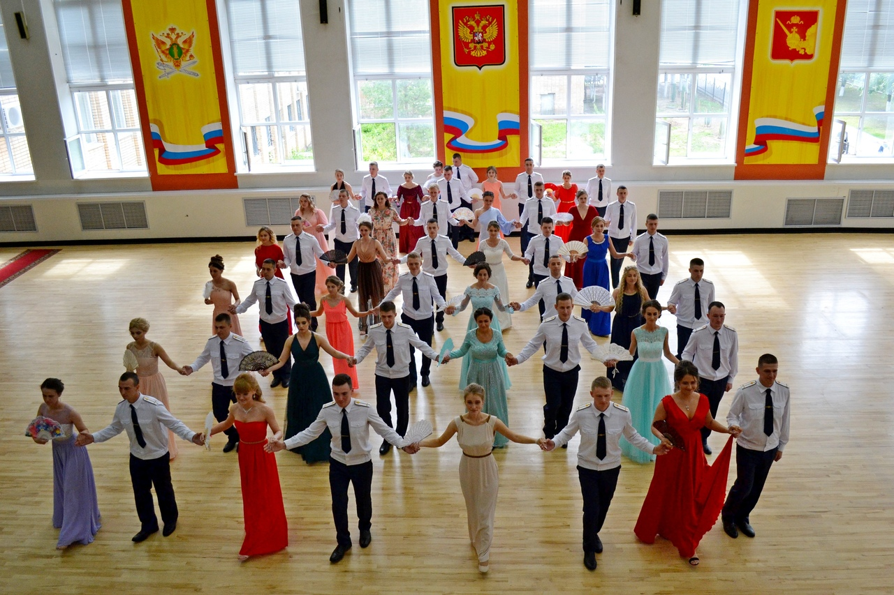

курсантам обеспечиваются следующие
социальные гарантии:
- летний и зимний каникулярный отпуск;
- бесплатное питание, обмундирование, проживание в общежитии ВУЗа;
- обеспечение денежным довольствием (зарплата курсанта 1 курса – от 14.000 р., 5 курса – до 22.000 р.)
- обязательное государственное страхование жизни и здоровья;
- время обучения входит в стаж службы (год за год);
- другие гарантии и компенсации.

По окончании обучения курсантам присваивается специальное звание «лейтенант внутренней службы».

